附件2：全国大学生微结构摄影大赛理事单位申请表

|  |  |  |  |  |  |  |
| --- | --- | --- | --- | --- | --- | --- |
| 申请单位基本信息 | 单位全称 |  | | | | |
| 往届大赛参赛情况 |  | | | | |
| 申请单位负责人  基本信息 | 姓 名 |  | 院 系 |  | 职 务 |  |
| 手 机 |  | | 邮 箱 |  | |
| 单位简介（不超过300字） | | | | | | |
| 申请单位意见（不超过150字）  申请单位（负责人）签章： 年 月 日 | | | | | | |
| 理事会意见：    年 月 日 | | | | | | |

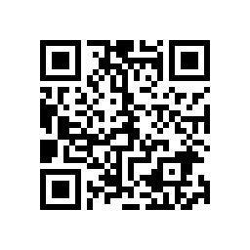

注：申请单位负责人建议由本单位学生工作负责人担任；

本申请表可通过扫描二维码在线填写并提交。 二维码：